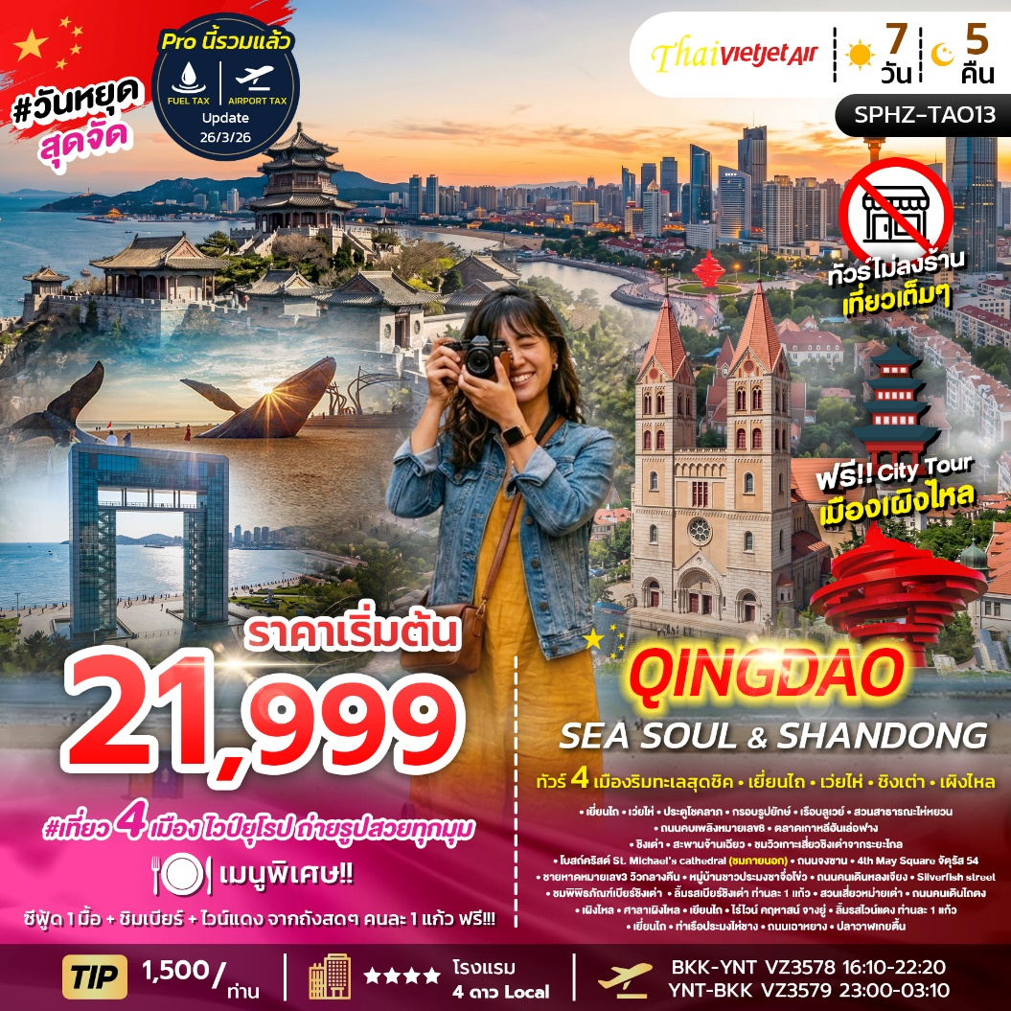
SPHZ-TAO13 YENTAI WEIHAI QINGDAO SEA SOUL&SHANDONG 7D5N
เดินทางด้วยสายการบิน Thai Vietjet Air (VZ)
วันที่ | โปรแกรมท่องเที่ยว | เช้า | เที่ยง | เย็น | โรงแรม
1 | กรุงเทพฯ (สนามบินสุวรรณภูมิ) – สนามบินหยานไถ เผิงไหล - รถโค้ชนำท่านเข้าสู่โรงแรม  (BKK-YNT VZ3578 16:10-22:20) | - | - | - | Holiday Inn Express Yantai YEDA  หรือเทียบเท่า โรงแรม 4* Local
2 | เยียนไถ-เว่ยไห่-ประตูโชคลาภ-กรอบรูปยักษ์-เรือบลูเวย์-สวนสาธารณะไห่หยวน-ถนนคบเพลิงหมายเลข8-  ตลาดเกาหลีฮันเล่อฟาง |  |  |  | Nishi Haitai Hotel  หรือเทียบเท่า โรงแรม 4* Local
3 | เว่ยไห่-ชิงเต่า-สะพานจ้านเฉียว-ชมวิวเกาะเสี่ยวชิงเต่าจากระยะไกล-โบสถ์คริสต์ St. Michael’s cathedral (ชมภายนอก)-ถนนจงซาน - 4th May Square จัตุรัส 54 - ชายหาดหมายเลข3 วิวกลางคืน |  |  | Seafood | Golden Tulip Qingdao Hongdao  หรือเทียบเท่า โรงแรม 4* Local
4 | ชิงเต่า-หมู่บ้านชาวประมงซาจึ่อโข่ว-ถนนคนเดินหลงเจียง- Silverfish street – ชมพิพิธภัณฑ์เบียร์ชิงเต่า  ลิ้มรสเบียร์ชิงเต่า ท่านละ 1 แก้ว – สวนเสี่ยวหม่ายเต่า - ถนนคนเดินไถตง |  |  | - | Golden Tulip Qingdao Hongdao  หรือเทียบเท่า โรงแรม 4* Local
5 | เมืองชิงเต่า–เผิงไหล-ศาลาเผิงไหล-เยียนไถ-ไร่ไวน์ คฤหาสน์ จางยู่ – ลิ้มรสไวน์แดง ท่านละ 1 แก้ว |  |  | - | Holiday Inn Express Yantai YEDA  หรือเทียบเท่า โรงแรม 4* Local
6 | เยียนไถ – ท่าเรือประมงไห่ชาง - ถนนเฉาหยาง – ปลาวาฬเกยตื่น – สนามบินหยานไถ เผิงไหล  (YNT-BKK VZ3579 23:00-03:10) |  |  | - | -
7 | เดินทางถึงกรุงเทพ |  |  |  | -
อัตราค่าบริการพักห้องละ 2-3 ท่าน
**สำหรับหนังสือเดินทางต่างชาติเก็บเพิ่ม 1,000 บาท**
(เป็นข้อตกลงในการคิดเรทราคาชาวต่างชาติจากประเทศปลายทาง)
วันที่เดินทาง | ผู้ใหญ่  ราคาท่านละ | ทารกอายุ  ต่ำกว่า 2 ปี | พักเดี่ยว
วันที่ 1-7 สิงหาคม 2569 | 23,999 | 7,900 | 5,900
วันที่ 8-14 สิงหาคม 2569 | 24,999 | 7,900 | 5,900
วันที่ 15-21 สิงหาคม 2569 | 24,999 | 7,900 | 5,900
วันที่ 22-28 สิงหาคม 2569 | 21,999 | 7,900 | 5,900
วันที่ 29 สิงหาคม - 4 กันยายน 2569 | 23,999 | 7,900 | 5,900
วันที่ 5-11 กันยายน 2569 | 21,999 | 7,900 | 5,900
วันที่ 12-18 กันยายน 2569 | 22,999 | 7,900 | 5,900
วันที่ 19-25 กันยายน 2569 | 21,999 | 7,900 | 5,900
วันที่ 26 กันยายน - 2 ตุลาคม 2569 | 22,999 | 7,900 | 5,900
วันที่ 10-16 ตุลาคม 2569 | 25,999 | 7,900 | 5,900
วันที่ 17-23 ตุลาคม 2569 | 25,999 | 7,900 | 5,900
วันที่ 24-30 ตุลาคม 2569 | 25,999 | 7,900 | 5,900
วันที่ 31 ตุลาคม - 6 พฤศจิกายน 2569 | 24,999 | 7,900 | 5,900
วันที่ 7-13 พฤศจิกายน 2569 | 24,999 | 7,900 | 5,900
วันที่ 14-20 พฤศจิกายน 2569 | 23,999 | 7,900 | 5,900
วันที่ 21-27 พฤศจิกายน 2569 | 24,999 | 7,900 | 5,900
วันที่ 28 พฤศจิกายน - 4 ธันวาคม 2569 | 24,999 | 7,900 | 5,900
วันที่ 5-11 ธันวาคม 2569 | 25,999 | 7,900 | 5,900
วันที่ 12-18 ธันวาคม 2569 | 24,999 | 7,900 | 5,900
วันที่ 19-25 ธันวาคม 2569 | 25,999 | 7,900 | 5,900
วันที่ 26 ธันวาคม 2569 - 1 มกราคม 2570  เทศกาลปีใหม่ | 27,999 | 7,900 | 5,900
วันที่ 2-8 มกราคม 2570 | 25,999 | 7,900 | 5,900
วันที่ 9-15 มกราคม 2570 | 22,999 | 7,900 | 5,900
วันที่ 16-22 มกราคม 2570 | 23,999 | 7,900 | 5,900
วันที่ 23-29 มกราคม 2570 | 24,999 | 7,900 | 5,900
วันที่ 30 มกราคม - 5 กุมภาพันธ์ 2570 | 23,999 | 7,900 | 5,900
วันที่ 13-19 กุมภาพันธ์ 2570 | 23,999 | 7,900 | 5,900
วันที่ 20-26 กุมภาพันธ์ 2570 | 23,999 | 7,900 | 5,900
วันที่ 27 กุมภาพันธ์ - 5 มีนาคม 2570 | 24,999 | 7,900 | 5,900
วันที่ 6-12 มีนาคม 2570 | 24,999 | 7,900 | 5,900
วันที่ 13-19 มีนาคม 2570 | 24,999 | 7,900 | 5,900
วันที่ 20-26 มีนาคม 2570 | 24,999 | 7,900 | 5,900
วันที่ 27 มีนาคม - 2 เมษายน 2570 | 24,999 | 7,900 | 5,900
วันที่ 3-9 เมษายน 2570 | 25,999 | 7,900 | 5,900
วันที่ 10-16 เมษายน 2570  เทศกาลสงกรานต์ | 30,999 | 7,900 | 5,900
วันที่ 17-23 เมษายน 2570 | 25,999 | 7,900 | 5,900
วันที่ 24-30 เมษายน 2570 | 25,999 | 7,900 | 5,900
วันที่ 8-14 พฤษภาคม 2570 | 22,999 | 7,900 | 5,900
วันที่ 15-21 พฤษภาคม 2570 | 22,999 | 7,900 | 5,900
วันที่ 22-28 พฤษภาคม 2570 | 21,999 | 7,900 | 5,900
วันที่ 29 พฤษภาคม - 4 มิถุนายน 2570 | 21,999 | 7,900 | 5,900
วันที่ 5-11 มิถุนายน 2570 | 22,999 | 7,900 | 5,900
วันที่ 12-18 มิถุนายน 2570 | 21,999 | 7,900 | 5,900
วันที่ 19-25 มิถุนายน 2570 | 22,999 | 7,900 | 5,900
วันที่ 26 มิถุนายน - 2 กรกฎาคม 2570 | 21,999 | 7,900 | 5,900
วันที่ 3-9 กรกฎาคม 2570 | 23,999 | 7,900 | 5,900
วันที่ 10-16 กรกฎาคม 2570 | 23,999 | 7,900 | 5,900
วันที่ 17-23 กรกฎาคม 2570 | 24,999 | 7,900 | 5,900
วันที่ 24-30 กรกฎาคม 2570 | 24,999 | 7,900 | 5,900

มีตั๋วเครื่องบินแล้วจอยแลนด์ ลดราคา 8,500 บาท
เงื่อนไขการจองชำระมัดจำ 10,000 บาท
**โรงแรม 4* Local (อ้างอิงข้อมูลจาก Trip.com)**
**โปรแกรมไม่ลงร้านผลิตภัณฑ์ท้องถิ่น**
วันแรก กรุงเทพฯ (สนามบินสุวรรณภูมิ) – สนามบินหยานไถ เผิงไหล - รถโค้ชนำท่านเข้าสู่โรงแรม (-/-/-)

13.00 น. คณะพร้อมกัน ที่ สนามบินสุวรรณภูมิ อาคารผู้โดยสารขาออกชั้น 4 ประตู 10 โดยมีเจ้าหน้าที่ของบริษัทฯคอยต้อนรับและอำนวยความสะดวกในการเช็คเอกสารและสัมภาระ

ค่าทิปไกด์+ค่าทิปคนขับรถเหมาจ่ายท่านละ 1,500 บาทชำระที่สนามบิน
(ไม่รวมค่าทิปหัวหน้าทัวร์ตามความพึงพอใจ)

16.10 น. ออกเดินทางสู่ สนามบินหยานไถเผิงไหล โดยสายการบิน Thai Vietjet Air เที่ยวบินที่ VZ3578
(ไม่มีอาหารและเครื่องดื่มบริการบนเครื่อง)

22.20 น. เดินทางถึง สนามบินหยานไถเผิงไหล ตั้งอยู่ที่เมืองหยานไถ มณฑลซานตง ประเทศจีน ซึ่งเป็นเมืองท่าชายทะเลที่สวยงามและมีความสำคัญทางเศรษฐกิจของจีน
(เวลาท้องถิ่นเร็วกว่าประเทศไทย 1 ชั่วโมง)
จากนั้นนำท่านเข้าสู่ที่พัก Holiday Inn Express Yantai YEDA หรือเทียบเท่า โรงแรม 4* Local
////////////////////////////////////////////////////////

วันที่สอง เยียนไถ-เว่ยไห่-ประตูโชคลาภ-กรอบรูปยักษ์-เรือบลูเวย์-สวนสาธารณะไห่หยวน-ถนนคบเพลิงหมายเลข8-ตลาดเกาหลีฮันเล่อฟาง (B/L/D)

เช้า รับประทานอาหารเช้า ณ ห้องอาหารของโรงแรม

นั่งรถบัสปรับอากาศจากเมืองเยียนไถ มุ่งหน้าสู่ เมืองเว่ยไห่ เมืองตากอากาศชายทะเลที่ได้รับการยกย่องว่ามีอากาศบริสุทธิ์และน่าอยู่ที่สุดแห่งหนึ่งของจีน (เดินทางประมาณ 1.5 – 2 ชั่วโมง)
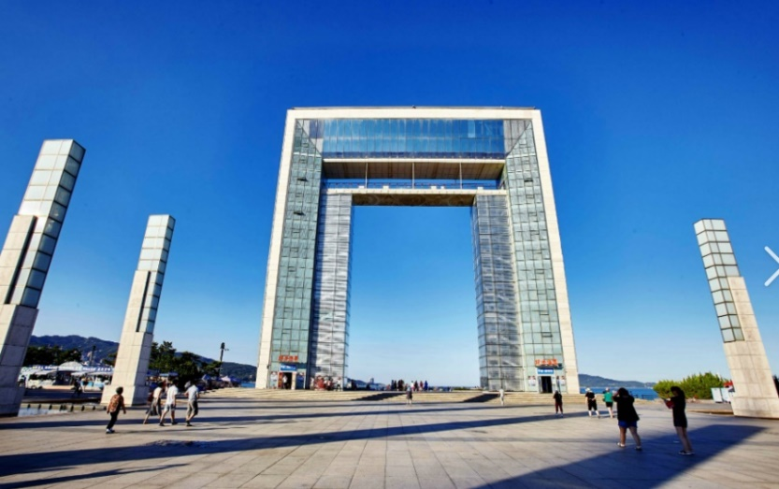
นำท่านชม ประตูแห่งโชคลาภ แลนด์มาร์กสำคัญริมทะเลของเมืองเว่ยไห่ ตั้งอยู่ภายในสวนสาธารณะซิ่งฝู(Xingfu Park) สถาปัตยกรรมแห่งนี้มีรูปร่างคล้ายซุ้มประตูขนาดใหญ่ที่เปิดรับความโชคดีและความสุขจากท้องทะเล บริเวณพื้นจัตุรัสมีประติมากรรมทองเหลืองรูป "เข็มทิศร้อยสิ่งมงคล" ที่นักท่องเที่ยวนิยมมาเหยียบเพื่อความเป็นสิริมงคล พร้อมชมทัศนียภาพอันงดงามของอ่าวเว่ยไห่และเกาะหลิวหวงที่อยู่ฝั่งตรงข้าม

นำท่านเดินเล่นพักผ่อนที่ สวนสาธารณะเว่ยไห่ สวนริมทะเลที่ทอดยาวและมีภูมิทัศน์ร่มรื่น ไฮไลต์สำคัญคือการถ่ายรูปกับประติมากรรม หน้าต่างแห่งเว่ยไห่ หรือที่รู้จักกันในชื่อ กรอบรูปยักษ์ ซึ่งเป็นกรอบรูปสี่เหลี่ยมขนาดใหญ่ตั้งตระหง่านริมทะเล เมื่อถ่ายรูปทะลุกรอบออกไปจะได้ฉากหลังเป็นท้องทะเลสีฟ้าคราม ถือเป็นจุดเช็กอินที่พลาดไม่ได้ของการมาเยือนเมืองนี้

กลางวัน รับประทานอาหารกลางวัน ณ ภัตตาคาร

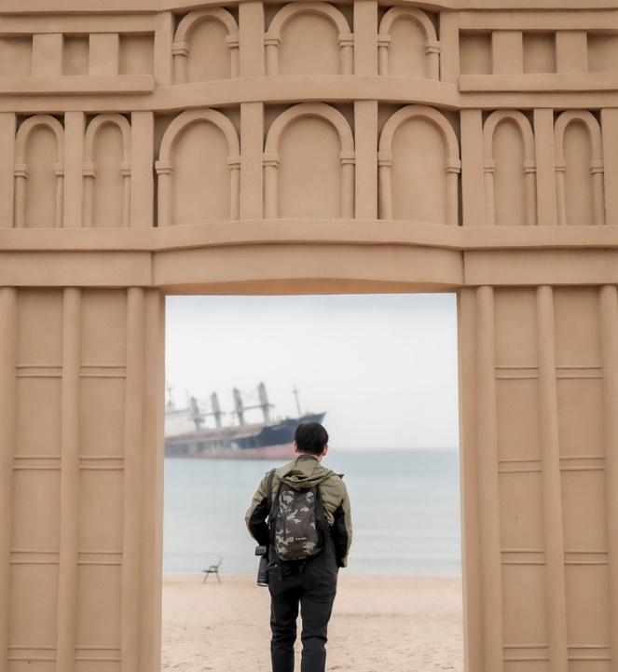
นำท่านเดินทางสู่จุดถ่ายรูปสุดฮิตแห่งใหม่ริมทะเล ชมซากเรือขนส่งสินค้าขนาดใหญ่ เรือบลูเวย์ (Blue Way Shipwreck) (ใช้เวลาเดินทางประมาณ 1 ชั่วโมง) ที่เกยตื้นอยู่ริมชายฝั่งจากเหตุการณ์พายุ ทัศนียภาพของเรือยักษ์ที่ทอดตัวอยู่อย่างโดดเดี่ยวตัดกับเกลียวคลื่นและฝูงนกนางนวล สร้างบรรยากาศที่ดูสวยงาม แปลกตา และแฝงไปด้วยความรู้สึกโรแมนติกแบบภาพยนตร์ ทำให้พิกัดนี้กลายเป็นจุดถ่ายรูปที่ไวรัลไปทั่วโซเชียลมีเดียของจีน

สัมผัสวิถีชีวิตริมทะเลที่ สวนสาธารณะไห่หยวน (Haiyuan Park) (ใช้เวลาเดินทางประมาณ 1 ชั่วโมง) ซึ่งผสมผสานระหว่างสวนสวยสมัยใหม่และท่าเทียบเรือประมงดั้งเดิม ท่านจะได้ชมวิวท่าเรือที่มีเรือประมงจอดเรียงราย สะท้อนวิถีชีวิตชาวเลของเมืองเว่ยไห่ นอกจากนี้ยังมีแนวโขดหินริมทะเลที่สวยงามและทางเดินไม้ที่ทอดยาว เหมาะสำหรับการเดินเล่นสูดอากาศบริสุทธิ์และถ่ายรูปกับฉากหลังที่เป็นธรรมชาติอันเงียบสงบ

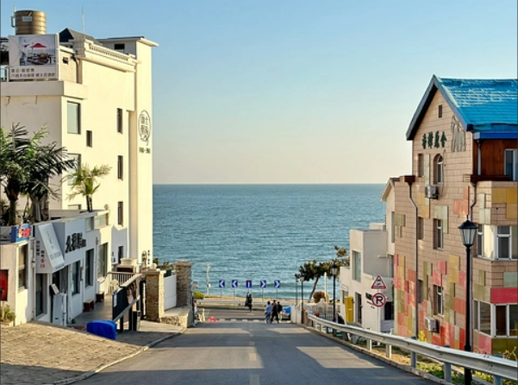
นำท่านเช็กอิน ถนนริมหาด ถนนคบเพลิงสายที่แปด (ใช้เวลาเดินทางประมาณ 30 นาที) มุมลับสุดปังที่ใคร ๆ ก็ต้องมาเยือน ถนนเส้นเล็ก ๆ ที่ทอดยาวลงไปจนสุดสายตา บรรจบกับเส้นขอบฟ้าและผืนน้ำทะเลสีครามสดใส จุดเช็กอินที่โด่งดังที่สุดในโลกโซเชียลของเมืองเว่ยไห่ มณฑลซานตง จนได้รับฉายาว่าเป็น “คามาคุระแห่งเมืองจีน” ด้วยบรรยากาศราวกับหลุดออกมาจากฉากการ์ตูนอนิเมะญี่ปุ่น ที่นี่ไม่ใช่เพียงแค่ถนน แต่คือเฟรมภาพที่มีชีวิต ซึ่งความเรียบง่ายของบ้านเรือนสองข้างทางตัดกับความยิ่งใหญ่ของท้องทะเลได้อย่างลงตัว ทำให้ทุกย่างก้าวและทุกครั้งที่กดชัตเตอร์ของคุณกลายเป็นภาพถ่ายที่น่าจดจำ เตรียมกล้องของคุณให้พร้อม แล้วไปเก็บภาพสวย ๆ ในมุมมหาชนแห่งนี้กันได้เลย นอกจากนี้ บริเวณใกล้เคียงยังมีคาเฟ่และร้านอาหารเล็ก ๆ หลายแห่งที่ให้บริการทั้งเครื่องดื่มและของว่าง ในราคาย่อมเยาอีกด้วย
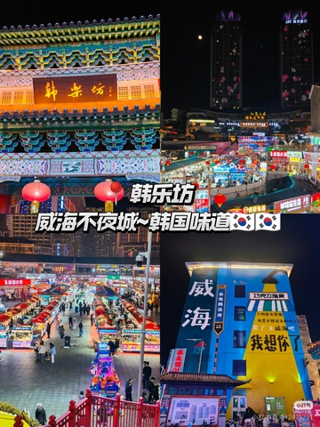
ปิดท้ายวันด้วยการช้อปปิ้งและลิ้มรสอาหารที่ ตลาดเกาหลีฮันเล่อฟาง (Hanlefang) (ใช้เวลาเดินทางประมาณ 30 นาที) ถนนคนเดินและย่านการค้าสไตล์เกาหลีขนาดใหญ่ เนื่องจากเมืองเว่ยไห่มีพรมแดนทางทะเลที่ใกล้กับประเทศเกาหลีใต้มากที่สุด จึงได้รับอิทธิพลทางวัฒนธรรมมาอย่างเต็มเปี่ยม ภายในโครงการตกแต่งด้วยสถาปัตยกรรมแบบเกาหลี เต็มไปด้วยร้านอาหารเกาหลีต้นตำรับ สตรีทฟู้ด คาเฟ่ และร้านขายสินค้า ให้ท่านได้อิสระเลือกชิมอาหารค่ำและเพลิดเพลินกับแสงสียามค่ำคืนได้อย่างจุใจ

ค่ำ รับประทานอาหารค่ำ ณ ภัตตาคาร (อาหารเกาหลี)
จากนั้นนำท่านเข้าสู่ที่พัก Nishi Haitai Hotel หรือเทียบเท่า โรงแรม 4* Local
////////////////////////////////////////////////////////

วันที่สาม เว่ยไห่-ชิงเต่า-สะพานจ้านเฉียว-ชมวิวเกาะเสี่ยวชิงเต่าจากระยะไกล-โบสถ์คริสต์ St. Michael’s cathedral (ชมภายนอก)-ถนนจงซาน - 4th May Square จัตุรัส 54 - ชายหาดหมายเลข3 วิวกลางคืน (B/L/D)

เช้า รับประทานอาหารเช้า ณ ห้องอาหารของโรงแรม

นั่งรถบัสปรับอากาศจากเมืองเว่ยไห่มุ่งหน้าลงใต้สู่ เมืองชิงเต่า เมืองท่าเรือระดับนานาชาติที่ได้รับสมญานามว่า "สวิตเซอร์แลนด์แห่งตะวันออก" โดดเด่นด้วยสถาปัตยกรรมสไตล์ยุโรปที่หลอมรวมกับธรรมชาติริมทะเลได้อย่างลงตัว (ใช้เวลาเดินทางประมาณ 3.5 – 4 ชั่วโมง)

กลางวัน รับประทานอาหารกลางวัน ณ ภัตตาคาร
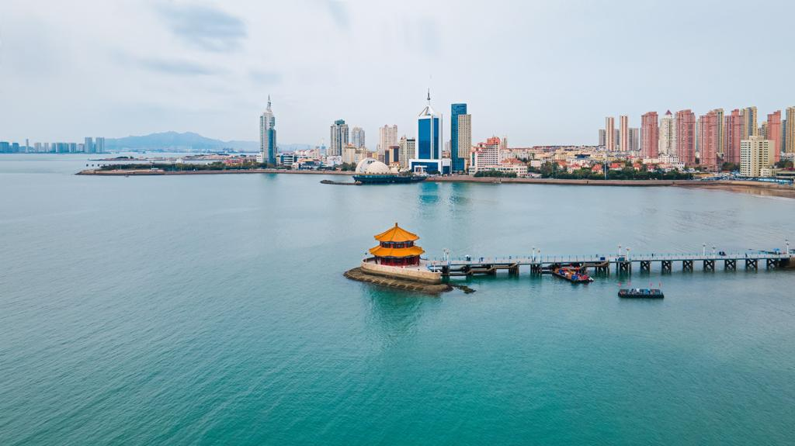
นำท่านเยือน สะพานจ้านเฉียว สัญลักษณ์อันดับหนึ่งของเมืองชิงเต่าที่มีประวัติศาสตร์ยาวนานกว่าร้อยปี สะพานแห่งนี้ทอดยาวลงไปในอ่าวชิงเต่าถึง 440 เมตร ที่ปลายสะพานมี ศาลาหุยหลาน (Huilan Pavilion) ศาลาทรงแปดเหลี่ยมสไตล์จีนดั้งเดิมตั้งตระหง่านอยู่ จากจุดนี้ท่านสามารถ ชมวิวเกาะเสี่ยวชิงเต่า (Little Qingdao Isle) ได้จากระยะไกล เกาะเล็กๆ แห่งนี้มีรูปร่างคล้ายเครื่องดนตรีจีน โดดเด่นด้วยประภาคารสีขาวที่ตั้งอยู่ท่ามกลางต้นไม้เขียวขจี ตัดกับสีฟ้าของน้ำทะเลอย่างงดงาม

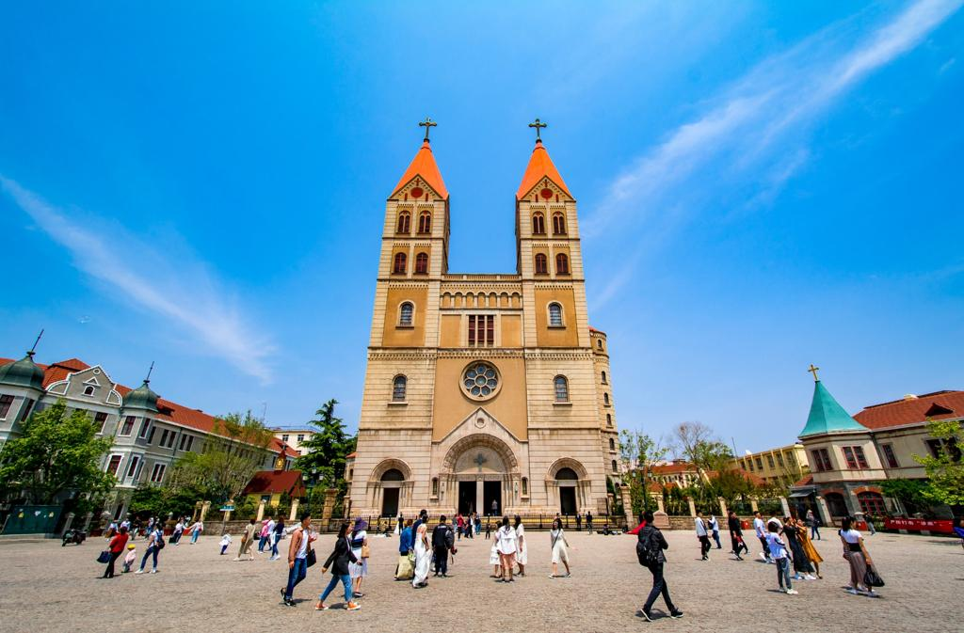
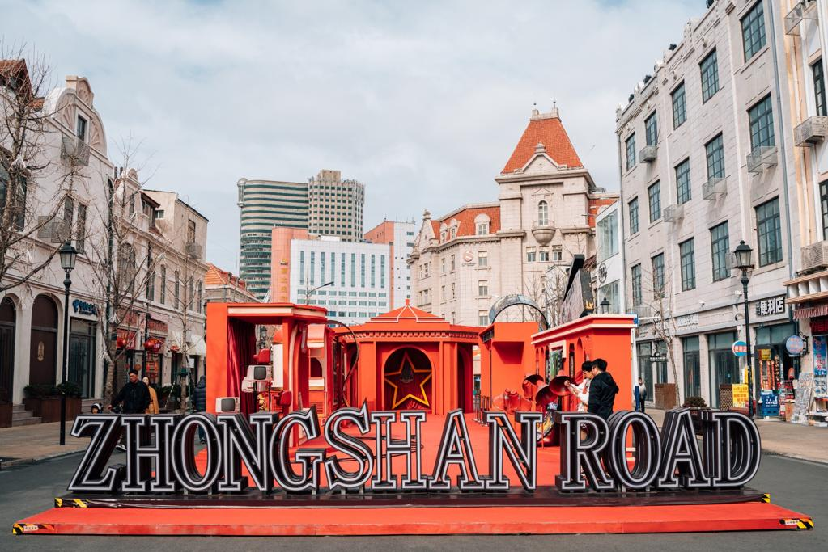
เดินทางสู่ย่านเมืองเก่าเพื่อชม โบสถ์คริสต์ St. Michael’s cathedral (ชมภายนอก) โบสถ์คาทอลิกที่ใหญ่ที่สุดในชิงเต่า สร้างขึ้นโดยชาวเยอรมัน ตัวอาคารเป็นสถาปัตยกรรมสไตล์โกธิกผสมโรมาเนสก์ โดดเด่นด้วยหอคอยยอดแหลมคู่และกำแพงหินสีเหลืองอ่อน เป็นจุดถ่ายรูปยอดฮิตที่ให้บรรยากาศเหมือนเดินอยู่ในยุโรป จากนั้นนำท่านเดินเล่นที่ ถนนคนเดินจงซาน (Zhongshan road) ย่านการค้าสายเก่าแก่ที่รุ่งเรืองมาตั้งแต่ยุคอาณานิคม สองข้างทางเรียงรายไปด้วยอาคารสถาปัตยกรรมเยอรมันคลาสสิก ให้ท่านได้อิสระถ่ายรูปและสัมผัสกลิ่นอายความคลาสสิกของเมือง

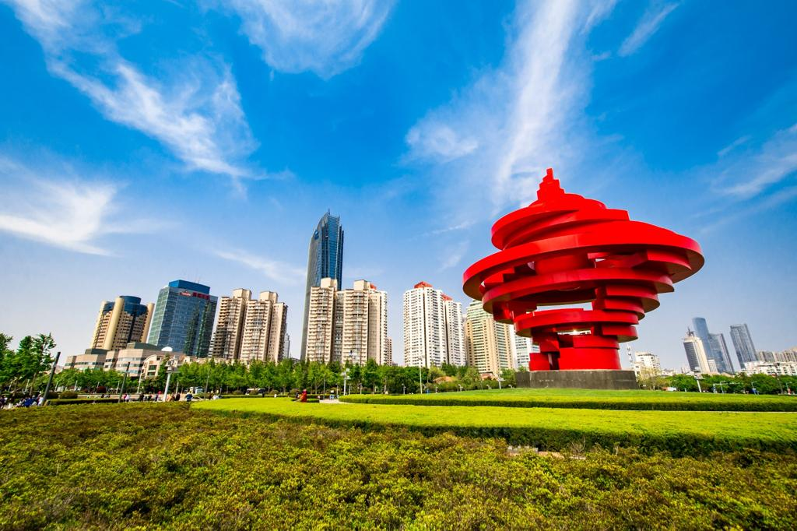
จากนั้นนำท่านไปชม “May Fourth Square จัตุรัส 54” (ใช้เวลาเดินทางประมาณ 30 นาที) เป็นหนึ่งในแลนด์มาร์คที่สำคัญ ของเมืองชิงเต่า ตั้งอยู่ริมอ่าวฟู่ซาน ทำให้สามารถมองเห็นทิวทัศน์ของทะเล และยังสามารถมองเห็นศูนย์กีฬาทางเรือโอลิมปิกชิงเต่าที่อยู่ใกล้เคียงกันได้อีกด้วย ชื่อของจัตุรัสแห่งนี้มีที่มาจาก "ขบวนการ 4 พฤษภาคม" (May Fourth Movement) ซึ่งเป็นเหตุการณ์สำคัญในประวัติศาสตร์จีนที่เกิดขึ้นเมื่อวันที่ 4 พฤษภาคม ค.ศ. 1919 โดยเป็นขบวนการประท้วงของนักศึกษาและปัญญาชนในกรุงปักกิ่ง เพื่อแสดงการต่อต้านการตัดสินใจของสนธิสัญญาแวร์ซายส์ที่ยกดินแดนชิงเต่าซึ่งเคยเป็นของเยอรมนีให้กับญี่ปุ่นแทนที่จะคืนให้แก่จีนในฐานะประเทศผู้ชนะสงครามโลกครั้งที่ 1 จัตุรัสนี้ถูกสร้างขึ้นในปี 1997 เพื่อรำลึกถึงเหตุการณ์ดังกล่าวและเป็นสัญลักษณ์ของจิตวิญญาณแห่งความรักชาติ ประติมากรรม "ลมแห่งเดือนพฤษภาคม" (The Wind of May) เป็นสัญลักษณ์ที่โดดเด่นที่สุดของจัตุรัส เป็นประติมากรรมเหล็กกล้าขนาดใหญ่สีแดง มีความสูง 30 เมตร มีรูปร่างเกลียวที่บิดหมุนขึ้นสู่ท้องฟ้า ซึ่งสื่อถึงจิตวิญญาณแห่งการต่อสู้และความรักชาติ
ค่ำ รับประทานอาหารค่ำ ณ ภัตตาคาร (อาหารซีฟู๊ด)

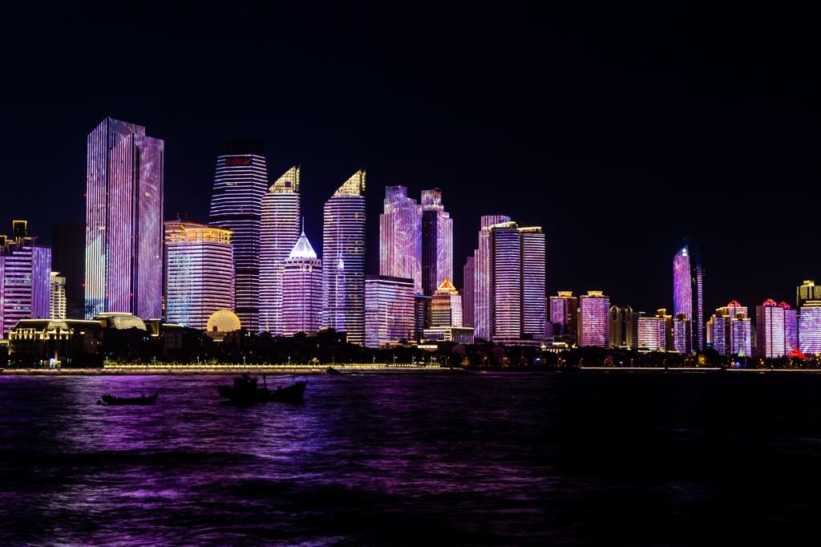
จากนั้นนำท่านเดินทางสู่ “หาดหมายเลข 3” หรือ No.3 Bathing Beach ซึ่งเป็นหนึ่งในชายหาดที่มีชื่อเสียงและได้รับความนิยมมากที่สุดของเมืองชิงเต่า จนได้รับฉายาว่า “ทะเลไซเบอร์แห่งชิงเต่า” บริเวณชายหาดรายล้อมด้วยโรงแรมและอาคารสูงเรียงราย มอบทัศนียภาพสวยงาม โดยเฉพาะในยามค่ำคืน เมื่อแสงไฟจากอาคารสะท้อนลงบนผิวน้ำทะเล เกิดเป็นภาพบรรยากาศสุดโรแมนติกคล้ายทะเลเรืองแสง นอกจากนี้ รอบ ๆ ชายหาดยังเต็มไปด้วยร้านอาหารและร้านซีฟู้ดให้เลือกชิมมากมาย ด้วยบรรยากาศที่ผสมผสานระหว่างความมีชีวิตชีวาและความงดงามทางธรรมชาติ ทำให้หาดแห่งนี้กลายเป็น จุดพักผ่อนยอดนิยมของนักท่องเที่ยวทั้งชาวจีนและต่างชาติ ที่มาเยือนเมืองชิงเต่าอย่างไม่ควรพลาด

จากนั้นนำท่านเข้าสู่ที่พัก โรงแรมที่พัก Golden Tulip Qingdao Hongdao หรือเทียบเท่า โรงแรม 4* Local
////////////////////////////////////////////////////////

วันที่สี่ ชิงเต่า-หมู่บ้านชาวประมงซาจึ่อโข่ว-ถนนคนเดินหลงเจียง- Silverfish street – ชมพิพิธภัณฑ์เบียร์ชิงเต่า – สวนเสี่ยวหม่ายเต่า – ถนนคนเดินไถตง (B/L/-)

เช้า รับประทานอาหารเช้า ณ ห้องอาหารของโรงแรม

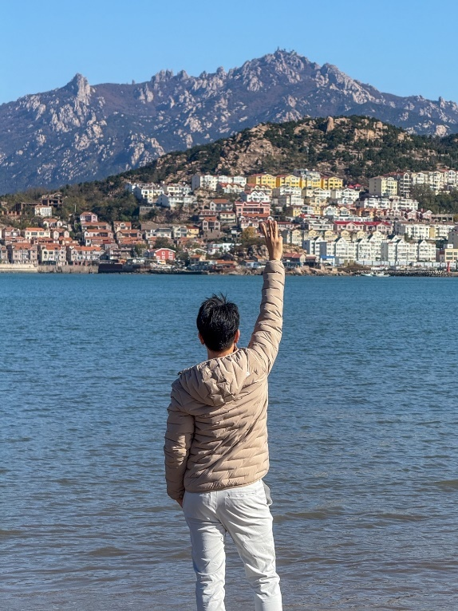
นำท่านชม หมู่บ้านชาวประมงซาจื่อโขว่ (Shizhikou Fishing Village) เป็นหมู่บ้านชาวประมงที่มีชื่อเสียงในเขตเหล่าซาน มีเอกลักษณ์ที่บ้านเรือนสีสันสดใสที่ตั้งเรียงรายไปตามเนินเขา ตัดกับน้ำทะเลสีฟ้า ทำให้มีทัศนียภาพที่คล้ายคลึงกับเมืองชายฝั่งในยุโรปใต้ และเป็นจุดถ่ายภาพยอดนิยม ให้ท่านเดินชมทิวทัศน์หมู่บ้าน อิสระถ่ายรูปตามอัธยาศัย

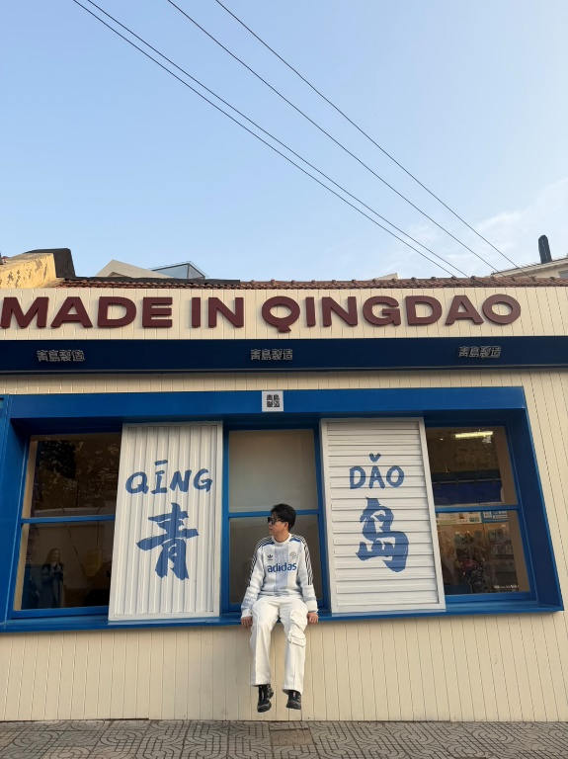
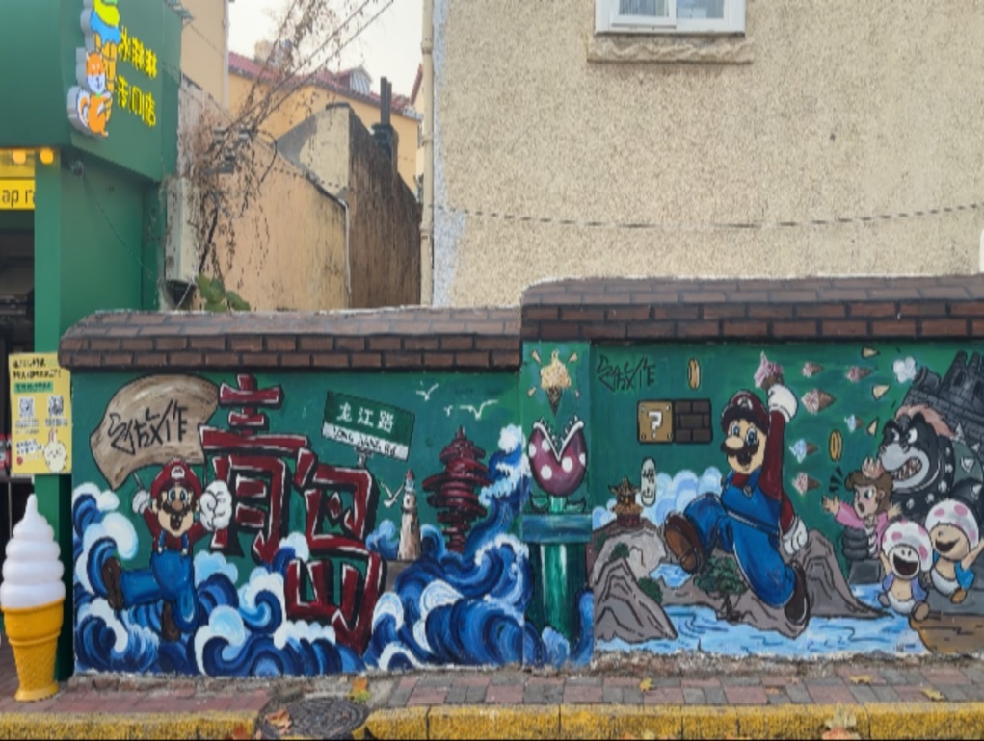
นำท่านเดินชม ถนนคนเดิน Longjiang ไม่ได้เป็นถนนคนเดินขนาดใหญ่เหมือนถนนสายหลักอื่น ๆ แต่เป็น ถนนเล็ก ๆ ที่มีเสน่ห์เฉพาะตัว โดยเฉพาะอย่างยิ่งสำหรับผู้ที่ชื่นชอบงานศิลปะ, การถ่ายภาพ, คาเฟ่ และบรรยากาศสบาย ๆ คล้ายกับย่านญี่ปุ่น อิสระให้ท่านเดินเล่น ถ่ายรูป
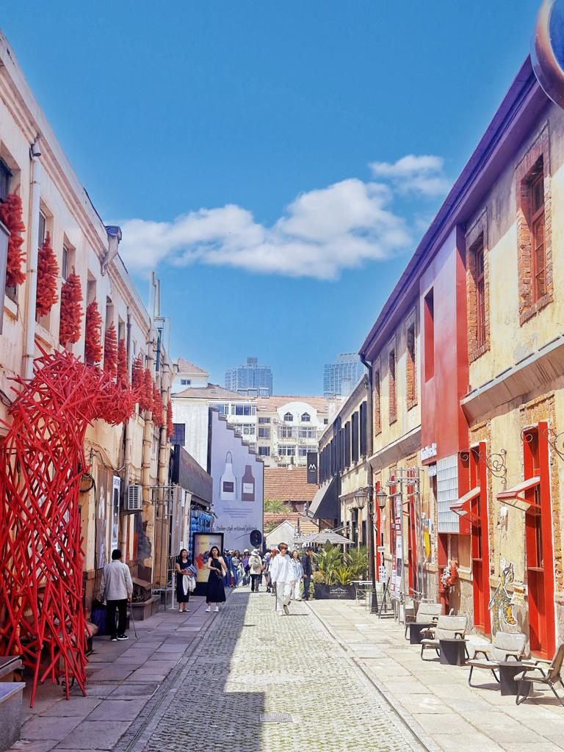
จากนั้นไป Silverfish street หรือในภาษาจีนคือ (Yínyú Xiàng - อิ่นหยูเซี่ยง) ซึ่งแปลว่า "ตรอกปลาเงิน" เป็นถนนที่มีเสน่ห์ทางประวัติศาสตร์และกำลังกลายเป็นแหล่งท่องเที่ยวยอดนิยมในเมืองชิงเต่า เป็นการผสมผสานที่ลงตัวระหว่างอาคารสไตล์โคโลเนียลเยอรมันเข้ากับอาคารบ้านเรือนจีนดั้งเดิมแบบลานบ้านที่ได้รับการบูรณะใหม่ ปัจจุบันย่านนี้กลายเป็นจุดหมายปลายทางที่ได้รับความนิยมในหมู่คนหนุ่มสาว โดยเต็มไปด้วยร้านค้าแนวศิลปะ, คาเฟ่เก๋ ๆ, สตูดิโอออกแบบ, และร้านหนังสือ ทำให้เกิดบรรยากาศที่มีชีวิตชีวาและมีมุมถ่ายภาพสวยๆ ในทุกซอกมุม เป็นสถานที่ที่รวบรวมประวัติศาสตร์ของชิงเต่าไว้ในบรรยากาศที่ทันสมัยและ
มีสไตล์

กลางวัน รับประทานอาหารกลางวัน ณ ภัตตาคาร

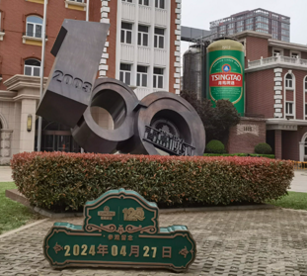
นำท่านไป พิพิธภัณฑ์เบียร์ชิงเต่า (Tsingtao Beer Museum) ก่อตั้งขึ้นบนพื้นที่ของ โรงเบียร์เก่าแก่ของเยอรมัน ซึ่งเริ่มผลิตเบียร์ตั้งแต่ปี 1903 เป็นพิพิธภัณฑ์ที่จัดแสดงประวัติศาสตร์และกระบวนการผลิตเบียร์ชิงเต่า ชมกระบวนการผลิตเบียร์ ตั้งแต่การหมักจนถึงการบรรจุขวด เรียนรู้ ประวัติและวิวัฒนาการของเบียร์ชิงเต่า ชิมเบียร์สดหลากหลายรสชาติ ในบริเวณชิมเบียร์ (เฉพาะผู้ใหญ่) มี ร้านขายของที่ระลึก และของฝากเกี่ยวกับเบียร์ชิงเต่า

***ชิมเบียร์จากถัง ท่านละ 1 แก้ว เพื่อความสดชื่นระหว่างการเดินทางสำหรับผู้ร่วมทริปที่มีอายุต่ำกว่า 18 ปี หรือไม่สามารถดื่มเครื่องดื่มแอลกอฮอล์ได้ด้วยเหตุผลทางศาสนา ทางบริษัทได้จัดเตรียมเครื่องดื่มอัดลมที่ไม่มีแอลกอฮอล์ไว้บริการทดแทน***

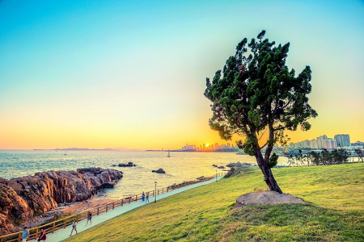
เดินทางสู่ เกาะเสี่ยวหม่ายเต่า (Xiaomaitao Park) เกาะเล็กๆ ที่เชื่อมต่อกับแผ่นดินใหญ่ด้วยสะพานข้ามทะเล ที่นี่ได้รับการขนานนามว่าเป็น "เกาะเชจูแห่งชิงเต่า" นำท่านเดินทอดน่องบนทางเดินไม้เลียบชายฝั่ง สัมผัสความโรแมนติกของทุ่งหญ้าสีเขียวขจีที่ทอดยาวจรดผืนน้ำทะเล เป็นจุดชมวิวพระอาทิตย์ตกดินที่สวยงามและได้รับความนิยมอย่างมาก บรรยากาศเงียบสงบเหมาะแก่การพักผ่อนและถ่ายรูป

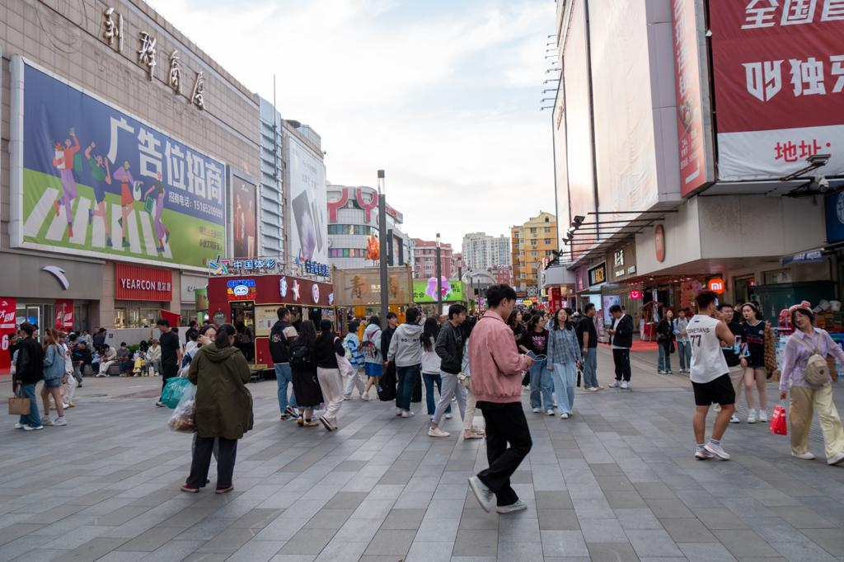
ปิดท้ายค่ำคืนนี้ที่ ถนนคนเดินไถตง (Taidong Pedestrian Street) แหล่งช้อปปิ้งที่คึกคักที่สุดแห่งหนึ่งของเมืองชิงเต่า ซึ่งได้รับการขนานนามว่าเป็น “หนานจิงของชิงเต่า” เปรียบได้กับถนนหนานจิงของเซี่ยงไฮ้ หรือถนนหวังฝูจิ่งแห่งกรุงปักกิ่งเลยทีเดียว ย่านนี้เป็นศูนย์รวมความบันเทิงและการจับจ่ายที่เต็มไปด้วยชีวิตชีวา นักท่องเที่ยวและคนท้องถิ่นนิยมมาเดินเล่น ช้อปปิ้ง และลิ้มลองอาหารอร่อยหลากหลายชนิด โดยตลอดสองข้างทางเรียงรายไปด้วยร้านค้าทุกประเภท ตั้งแต่ห้างสรรพสินค้าขนาดใหญ่ไปจนถึงร้านเล็ก ๆ ที่จำหน่ายเสื้อผ้า รองเท้า ของใช้ทั่วไป รวมถึงของฝากและของที่ระลึกน่ารักมากมาย เมื่อยามค่ำคืน ถนนเส้นนี้จะเปลี่ยนบรรยากาศเป็น ตลาดกลางคืนสุดคึกคัก เต็มไปด้วยร้านอาหารริมทางและของว่างท้องถิ่นหลากรสชาติ กลิ่นหอมชวนชิมตลอดเส้นทาง จนได้รับฉายาว่าเป็น สวรรค์ของนักชิม อีกแห่งหนึ่งของเมืองชิงเต่า
(อิสระอาหารค่ำตามอัธยาศัย เพื่อให้ท่านได้ใช้เวลาเลือกชิมเมนูเด็ดและช้อปปิ้งได้อย่างเต็มที่)
จากนั้นนำท่านเข้าสู่ที่พัก Golden Tulip Qingdao Hongdao หรือเทียบเท่า โรงแรม 4* Local
////////////////////////////////////////////////////////

วันที่ห้า เมืองชิงเต่า–เผิงไหล-ศาลาเผิงไหล-เยียนไถ-ไร่ไวน์ คฤหาสน์ จางยู่ – ลิ้มรสไวน์แดง ท่านละ 1 แก้ว (B/L/-)

เช้า รับประทานอาหารเช้า ณ ห้องอาหารของโรงแรม

นำท่านออกเดินทาง สู่ เมืองเผิงไหล (ใช้เวลาเดินทางประมาณ 4 ชั่วโมง) เมืองที่สง่างามด้วยเรื่องราวที่ซ้อนทับกันมาร่วมพันปี ที่นี่คือ “แดนสุขาวดีบนโลกมนุษย์” สถานที่ซึ่งเชื่อกันว่าเป็นที่พำนักของเหล่าเซียนผู้อมตะ จิตวิญญาณของเผิงไหลผูกพันแนบแน่นกับตำนาน “แปดเซียนข้ามทะเล” เรื่องเล่าขานถึงเหล่าเซียนทั้งแปดองค์ที่เมามายจากการร่ำสุรา ณ ศาลาเผิงไหล ก่อนจะแสดงอิทธิฤทธิ์ด้วยสมบัติวิเศษประจำกายเพื่อเดินทางข้ามมหาสมุทร เรื่องราวนี้ไม่ใช่เพียงนิทานพื้นบ้าน แต่ได้หลอมรวมเป็นส่วนหนึ่งของสำนวนจีนที่ว่า“แปดเซียนข้ามทะเล ต่างแสดงฤทธิ์ของตน ซึ่งสะท้อนแนวคิดที่ว่า ทุกคนต่างมีหนทางและความสามารถเฉพาะตัวในการเอาชนะอุปสรรค

กลางวัน รับประทานอาหารกลางวัน ณ ภัตตาคาร

นำท่านเดินทางสู่ “แดนสวรรค์บนโลกมนุษย์” ที่ ศาลาเผิงไหล (Penglai Pavilion) สถานที่ที่เต็มไปด้วยเรื่องราวและตำนานโบราณของจีน ที่นี่ไม่เพียงเป็นหนึ่งในสี่หอคอยที่มีชื่อเสียงที่สุดของจีนเท่านั้น แต่ยังเป็นจุดกำเนิดของตำนาน “แปดเซียนข้ามทะเล” อันเลื่องชื่ออีกด้วย ศาลาโบราณแห่งนี้ตั้งตระหง่านอยู่บนหน้าผาตันหยา มองออกไปเห็นผืนน้ำที่ซึ่งทะเลเหลืองและทะเลป๋อไห่มาบรรจบกัน บรรยากาศ ณ จุดนี้เต็มไปด้วยมนต์ขลัง ราวกับหลุดเข้าไปอยู่ในภาพวาดพู่กันจีนโบราณ หากโชคดี ท่านอาจได้เห็นปรากฏการณ์ “ภาพลวงตา” หรือ มิราจ (Mirage) เหนือผืนน้ำ ซึ่งยิ่งทำให้สถานที่แห่งนี้สมกับเป็นดินแดนแห่งเทพเซียนอย่างแท้จริง
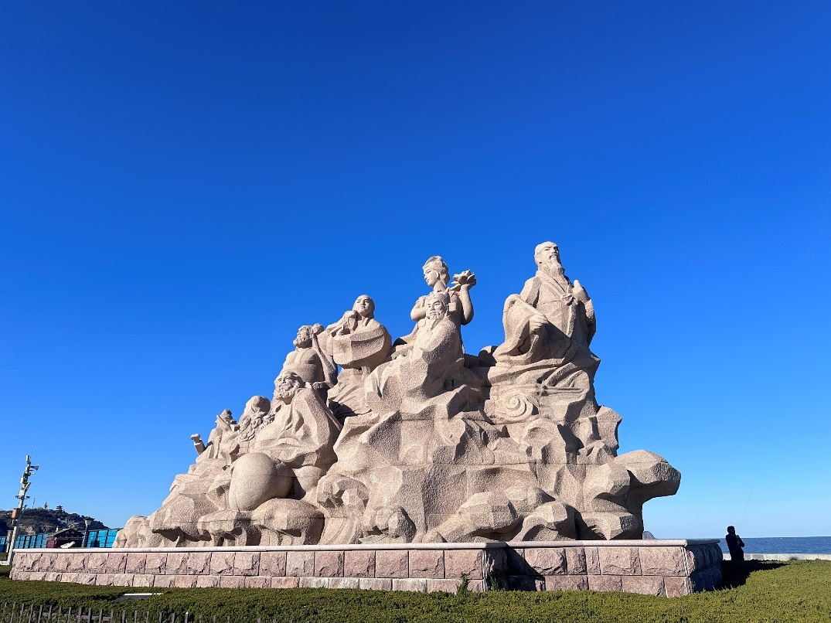
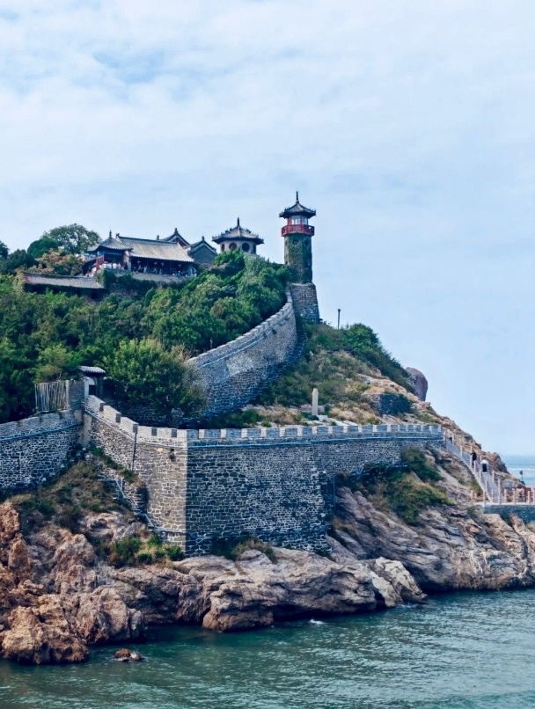

จากนั้นนำท่านเดินทางสู่ เมืองเยียนไถ (Yantai) (ใช้เวลาเดินทางประมาณ 1.5 ชั่วโมง)
นำทุกท่านมุ่งหน้าสู่เมืองที่สายลมแห่งตำนานและเสน่ห์แห่งไวน์หลอมรวมกับจังหวะแห่งคลื่นทะเล ณ ปลายสุดของคาบสมุทรซานตง จุดที่ทะเลป๋อไห่และทะเลเหลืองมาบรรจบกันอย่างงดงาม เมืองแห่งนี้ไม่ได้มีเพียงชายหาดสีทองทอดตัวยาวราวกับไร้ที่สิ้นสุดเท่านั้น แต่ทุกลมหายใจยังอบอวลไปด้วยประวัติศาสตร์ เรื่องเล่าลึกลับ และเสน่ห์หอมละมุนของไวน์คุณภาพเยี่ยม ชื่อ “เยียนไถ” มีความหมายว่า “หอควัน” ซึ่งมีรากมาจากหอสังเกตการณ์ที่สร้างขึ้นในสมัยราชวงศ์หมิง ใช้เป็นจุดส่งสัญญาณควันเตือนภัยโจรสลัดที่ยกพลจากทะเล แม้ควันไฟในวันวานจะเลือนหายไปแล้ว แต่จิตวิญญาณแห่งการปกป้องและสายสัมพันธ์อันแนบแน่นกับผืนทะเลยังคงสืบทอดอยู่ในวิถีของผู้คนเมืองนี้ นี่คือเมืองที่เปี่ยมด้วยเรื่องราวอันงดงามซึ่งทับซ้อนกันยาวนานนับพันปี รอให้ท่านมาสัมผัสด้วยตัวเอง

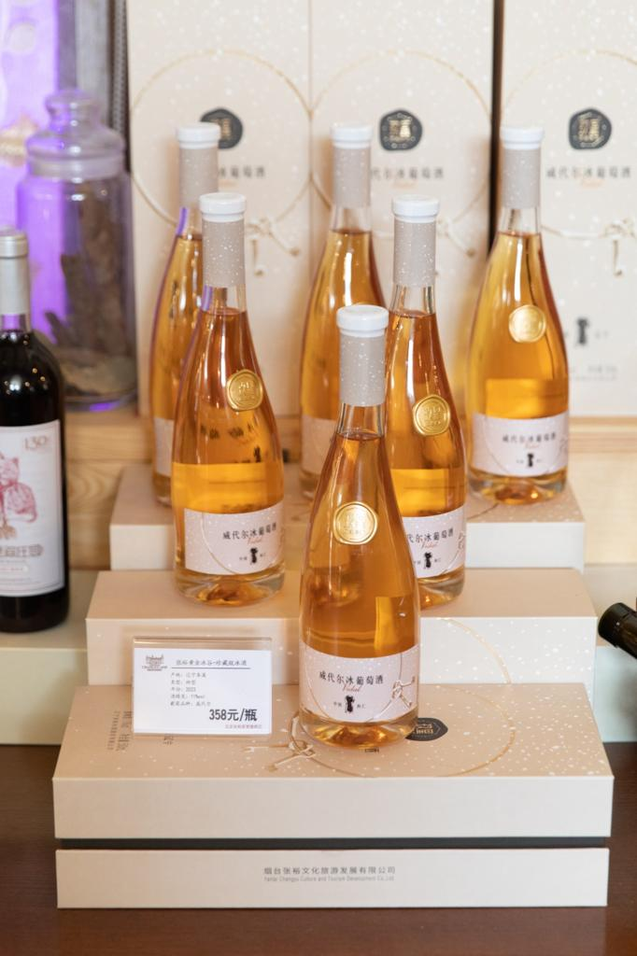
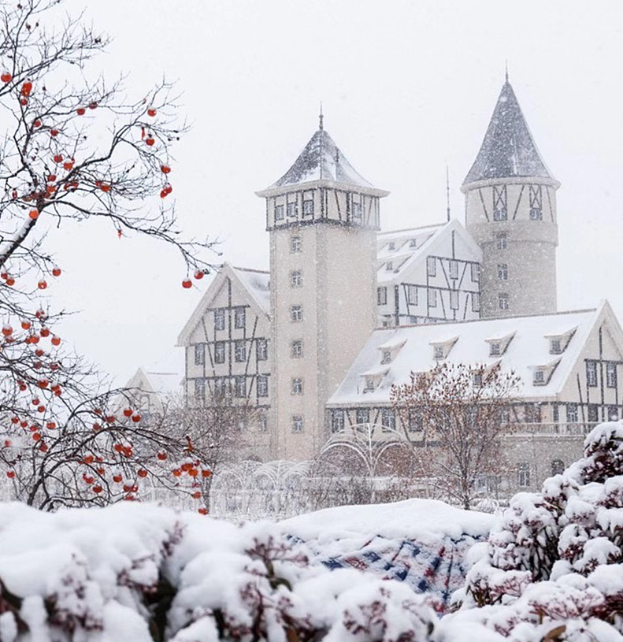
นำท่านสัมผัสบรรยากาศการจิบไวน์ท่ามกลางปราสาทสไตล์ยุโรป ราวกับก้าวเข้าสู่โลกเทพนิยายอันแสนโรแมนติก ณ ไร่ไวน์ ชาโตว์ คฤหาสน์ จางยู่ (Changyu Wine Museum) ปราสาทไวน์อันสง่างามที่ตั้งเด่นกลางไร่องุ่นสุดสายตาในเมืองเยียนไถ มณฑลซานตง ที่นี่คือการผสานกันอย่างลงตัวระหว่างมรดกการทำไวน์ของจีนที่สืบทอดยาวนานกว่าร้อยปี กับองค์ความรู้ด้านไวน์จากฝรั่งเศส จนก่อเกิดเป็นสถานที่ท่องเที่ยวที่ทั้งสวยงาม น่าถ่ายภาพ และเป็นดั่งสวรรค์ของผู้หลงใหลในไวน์ เชิญท่านเดินชมสถาปัตยกรรมคลาสสิกอันโดดเด่น ลงสำรวจห้องเก็บไวน์ใต้ดินอันลึกลับ และปิดท้ายด้วยการลิ้มรสไวน์ชั้นดีที่ผลิตจากองุ่นสดในไร่ เพิ่มสีสันให้การเดินทางของท่านน่าประทับใจยิ่งขึ้น และเพื่อเติมเต็มประสบการณ์สุดคลาสสิก… เชิญท่าน ลิ้มรสไวน์แดงท้องถิ่น 1 แก้วต่อท่าน อันเป็นหนึ่งในไวน์ชื่อดังของคฤหาสน์แห่งนี้ สำหรับผู้เดินทางที่มีอายุต่ำกว่า 18 ปี หรือไม่สามารถดื่มเครื่องดื่มแอลกอฮอล์ได้ด้วยเหตุผลทางศาสนา หรือเหตุผลส่วนตัว ทางบริษัทได้จัดเตรียมเครื่องดื่มที่ไม่มีแอลกอฮอล์ไว้บริการแทนอย่างเหมาะสม โดยทางบริษัทได้จัดเตรียมน้ำองุ่นรสชาติเยี่ยมไว้บริการทดแทน

ค่ำ รับประทานอาหารค่ำ ณ ภัตตาคาร

จากนั้นนำท่านเข้าสู่ที่พัก Holiday Inn Express Yantai YEDA หรือเทียบเท่า โรงแรม 4* Local
////////////////////////////////////////////////////////

วันที่หก เยียนไถ – ท่าเรือประมงไห่ชาง - ถนนเฉาหยาง – ปลาวาฬเกยตื่น –
สนามบินหยานไถ เผิงไหล (B/L/-)

เช้า รับประทานอาหารเช้า ณ ห้องอาหารของโรงแรม

จากนั้นนำท่านไป ท่าเรือประมงไห่ชาง (Haichang Fishing Port) อิสระให้ท่านเดินเล่นและถ่ายรูปชิคๆ ที่ ท่าเรือประมงไห่ชาง แลนด์มาร์คสไตล์ยุโรปริมผืนน้ำ ที่เนรมิตบรรยากาศให้คล้ายกับเมืองตากอากาศในอเมริกาเหนือ โดดเด่นด้วยกลุ่มอาคารอิฐสีส้ม ประภาคารริมทะเล และร้านกาแฟสุดเก๋ ให้ท่านได้โพสท่าถ่ายรูปสไตล์สตรีทโฟโต้ รับลมทะเลเย็นสบายๆ ในบรรยากาศสุดโรแมนติก

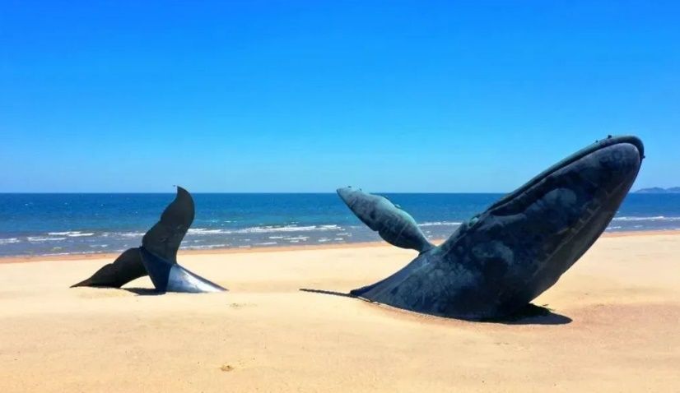
จากนั้นเช็กอินที่ ประติมากรรมวาฬเกยตื้นผู้โดดเดี่ยว (Qingdao Sculpture Park – Whale sculpture) ริมชายฝั่งเมืองเยียนไถ แลนด์มาร์กยอดฮิตในโลกโซเชียลที่ไม่เพียงโดดเด่นด้วยความงดงาม แต่ยังแฝงด้วยเรื่องราวลึกซึ้งใต้ผืนคลื่นทะเล ประติมากรรมวาฬซึ่งโผล่ขึ้นจากทรายเพียงครึ่งลำนี้ ได้กลายเป็นสัญลักษณ์แห่งการรอคอยและความหวัง ชวนให้ผู้มาเยือนได้สัมผัสเสน่ห์อันเงียบสงบ พร้อมตีความเรื่องราวผ่านมุมมองของตนเอง
กลางวัน รับประทานอาหารกลางวัน ณ ภัตตาคาร

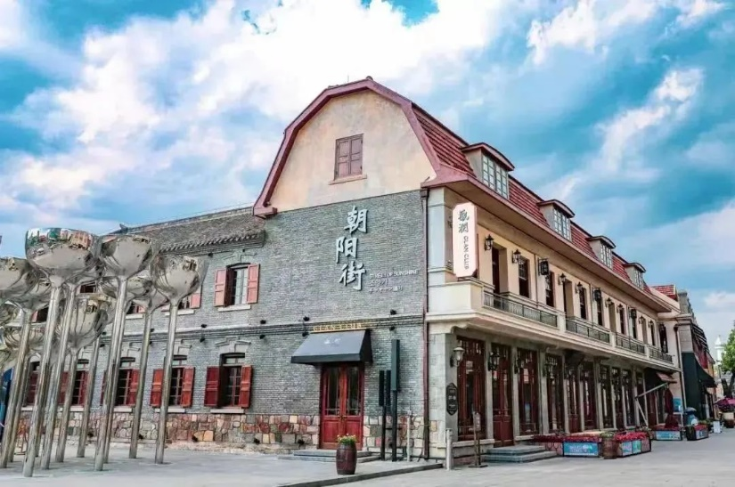
นำท่านเดินทางสู่ ถนนเฉาหยาง (Chaoyang Street / Chaoyang Road) เช็กอินสุดฮิตที่ห้ามพลาดในเมืองเยียนไถ เมื่อก้าวเข้าสู่ถนนเฉาหยางแล้ว ท่านจะรู้สึกเหมือนได้ย้อนเวลากลับไปในอดีต แต่ยังคงความทันสมัยไว้อย่างลงตัว ที่นี่คือ “จุดเช็กอินยอดนิยม” ที่เหล่าสายโซเชียลต้องมาเยือนเมื่อมาถึงเมืองเยียนไถ ถนนสายประวัติศาสตร์ที่เต็มไปด้วยอาคารสไตล์ยุโรปแห่งนี้ ไม่ได้มีเพียงความสวยงามของสถาปัตยกรรมเท่านั้น แต่ยังเปี่ยมไปด้วยชีวิตชีวาจากร้านค้าเก๋ ๆ คาเฟ่บรรยากาศดี และร้านอาหารมากมายที่รอให้คุณไปค้นหา

(อิสระอาหารค่ำตามอัธยาศัย เพื่อให้ท่านได้ใช้เวลาเลือกชิมเมนูเด็ดและช้อปปิ้งได้อย่างเต็มที่)
ถึงเวลาอันสมควร นำท่านเดินทางสู่สนามบินหยานไถเผิงไหล

23.00 น. ออกเดินทางสู่ สนามบินสุวรรณภูมิโดยสายการบิน Thai Vietjet Air เที่ยวบินที่ VZ3579
(ไม่มีอาหารและเครื่องดื่มบริการบนเครื่อง)

วันที่เจ็ด กรุงเทพฯ (สนามบินสุวรรณภูมิ) (-/-/-)

03.10 น. เดินทางกลับถึงสนามบินสุวรรณภูมิ โดยสวัสดิภาพ พร้อมความประทับใจ

*************************************
หมายเหตุ* โปรแกรมการเดินทางอาจเปลี่ยนแปลงตามความเหมาะสม
บริษัทฯ ขอสงวนสิทธิ์ในการปรับเปลี่ยนราคา
หากมีการปรับขึ้นของภาษีน้ำมันของสายบินหรือการเปลี่ยนแปลงกฎการเข้าประเทศ
ที่มีค่าใช้จ่ายเพิ่มเติมรวมถึงการปรับเพิ่มราคาค่าบัตร
เข้าชมสถานที่ท่องเที่ยว (ตามประกาศของสถานที่ท่องเที่ยวนั้นๆ หลังการจองทัวร์)

เอกสารที่ใช้ในการเดินทาง *** สำคัญมาก ***

***หนังสือเดินทางที่มีวันกำหนดอายุใช้งานเหลือไม่น้อยกว่า 6 เดือน หรือ 181 วัน นับจากวันที่จะออกเดินทาง

*** เมื่อชำระค่าทัวร์แล้วถือว่ารับทราบเงื่อนไขการจองทัวร์ทุกประการ ***
พร้อมส่งสำเนาหน้าพาสปอร์ตให้เจ้าหน้าที่จองทัวร์ / ส่วนที่เหลือจ่ายก่อนเดินทาง 15 วัน
*** กรุณาตรวจสอบพาสปอร์ต ต้องมีอายุใช้งานเหลือไม่น้อยกว่า 6 เดือน นับจากวันเดินทาง***

*พีเรียดราคาโปรโมชั่น 21,999 ไม่สามารถตัดกรุ๊ปเหมาได้ *
สามารถตัดกรุ๊ปได้ในราคา 22,999.-

อัตรานี้รวม
- รวมสัมภาระโหลดใต้ท้องเครื่อง 20 กก. + สัมภาระถือขึ้นเครื่อง 7 กก. (โหลด 1ใบ / ถือขึ้นเครื่อง 1ใบ)
- ตั๋วเครื่องบินและภาษีน้ำมันตามรายการ ชั้นประหยัด ไป/กลับตามกำหนดการของคณะทัวร์
- ภาษีมูลค่าเพิ่ม 7 % (เฉพาะค่าบริการ) และ ภาษีหัก ณ ที่จ่าย 3 % (เฉพาะค่าบริการ)
- ค่ารถโค้ชปรับอากาศบริการตลอดการเดินทางตามรายการทัวร์
- ค่าอาหาร และเครื่องดื่มที่ระบุไว้ในรายการ
- ค่าที่พัก 5 คืนพักห้องละ 2-3 ท่าน
- ค่าบัตรเข้าชมสถานที่ท่องเที่ยวต่าง ๆ ตามรายการที่ได้ระบุไว้
- ค่าประกันอุบัติเหตุในการเดินทาง 1,000,000 บาท (ขึ้นอยู่กับเงื่อนไขของกรรมธรรม์เฉพาะเหตุการที่เกิดขึ้นระหว่างวันเดินทางเท่านั้นโดยจะต้องใช้ใบรังรองแพทย์และใบเสร็จรับเงินในการเบิก)

อัตรานี้ไม่รวม
- ค่าธรรมเนียมทิปไกด์ท้องถิ่น+ทิปคนขับรถ+ค่าทัวร์ส่วนที่เหลือ ท่านละ 1,500 บาท เก็บที่สนามบิน ณ วันเดินทาง (ไม่รวมค่าทิปหัวหน้าทัวร์ตามความพึงพอใจ)
- ค่าใช้จ่ายที่เกิดจากสถานที่ท่องเที่ยวปรับราคาหรือเปลี่ยนแปลงค่าบัตรเข้าชมในสถานที่ ตามประกาศของสถานที่ท่องเที่ยวนั้นๆ
- ค่าทำหนังสือเดินทางไทย และค่าธรรมเนียมสำหรับผู้ถือพาสปอร์ตต่างชาติ
- ค่าอาหาร และเครื่องดื่มที่ไม่ได้ระบุไว้ในรายการ
- ค่าใช้จ่ายอื่นๆ ที่มิได้ระบุไว้ในรายการ เช่น ค่าซักรีด โทรศัพท์ ค่ามินิบาร์ ฯลฯ
- VAT 7% และภาษีหัก ณ ที่จ่าย 3% กรณีต้องการออกใบเสร็จรับเงินในนามบริษัทจากค่าทัวร์เต็มทั้งหมด

เงื่อนไขในการยกเลิกทัวร์
- ยกเลิกก่อนเดินทาง 45 วันขึ้นไป คืนค่าใช้จ่ายเต็มจำนวน
- ยกเลิกก่อนเดินทาง15-44 วัน สงวนสิทธิ์ยึดค่าใช้จ่ายที่ชำระมาทั้งหมด
- ยกเลิกก่อนเดินทางน้อยกว่า 14 วัน สงวนสิทธิ์ยึดค่าทัวร์เต็มจำนวนหรือทั้งหมดที่ชำระมา
- กรณีมีเหตุยกเลิกทัวร์ โดยไม่ใช่ความผิดพลาดของบริษัททัวร์ เช่น เกิดจากสายการบิน ภัยธรรมชาติ หรือเหตุการณ์ต่างๆ แนวทางปฏิบัติจะเป็นไปตามสายการบินเท่านั้น
- กรณียกเลิก ช่วงวันหยุดเทศกาล วันหยุดนักขัตฤกษ์ วันหยุดยาว เนื่องจากเงื่อนไขการชำระเงินกับสายการบินและโรงแรมที่ต่างประเทศ ทำให้ไม่สามารถคืนค่าใช้จ่ายใดๆที่ชำระมาได้
- แนวทางปฏิบัติเป็นไปตาม พรบ. ธรุกิจนำเที่ยวทุกประการ

เงื่อนไขการจองทัวร์

หากไม่ได้ร่วมบริการทานอาหาร หรือค่าตั๋วเข้าชมใดๆ ในกรณีจอยทัวร์ไม่สามารถคืนเงินได้ เนื่องจากค่าบริการที่ต่างประเทศเป็นแบบเหมาจ่าย
- เนื่องจากตั๋วเครื่องบินต้องเดินทางตามวันที่ ที่ระบุบนหน้าตั๋วเท่านั้น จึงไม่สามารถยกเลิก หรือเปลี่ยนแปลงการเดินทางใด ๆ ทั้งสิ้น ถ้ากรณียกเลิก หรือเปลี่ยนแปลงการเดินทาง ทางบริษัทฯขอสงวนสิทธิ์ในการคืนเงินทั้งหมดหรือบางส่วนให้กับท่าน
- กรณีที่กองตรวจคนเข้าเมืองทั้งที่กรุงเทพฯ และในต่างประเทศปฏิเสธมิให้เดินทางออกหรือเข้าประเทศที่บริษัทระบุในรายการเดินทาง บริษัทฯขอสงวนสิทธิ์ไม่คืนค่าบริการไม่ว่ากรณีใด ๆ
- ทางบริษัทฯ จะไม่รับผิดชอบใดๆทั้งสิ้น หากท่านใช้บริการของทางบริษัทฯไม่ครบ อาทิ ไม่เที่ยวบางรายการ, ไม่ทานอาหารบางมื้อ เพราะค่าใช้จ่ายทุกอย่าง ทางบริษัทฯได้ชำระค่าใช้จ่ายให้ตัวแทนต่างประเทศแบบเหมาขาด
- ค่าทัวร์เป็นแบบเหมาจ่ายกับบริษัททัวร์ในต่างประเทศ ไม่สามารถคืนเงินค่าทัวร์และค่าทิปในทุกกรณี
- ทางบริษัทฯจะไม่รับผิดชอบใดๆ ทั้งสิ้น หากเกิดสิ่งของสูญหายจากการโจรกรรม และ/หรือ เกิดอุบัติเหตุที่เกิดจากความประมาทของตัวนักท่องเที่ยวเอง
- เมื่อท่านตกลงชำระเงินไม่ว่าทั้งหมดหรือบางส่วนกับทางบริษัทฯ ทางบริษัทฯ จะถือว่าท่านได้ยอมรับในเงื่อนไขข้อตกลงต่างๆ ที่ได้ระบุไว้แล้วทั้งหมด
- ผู้เดินทางจะต้องตรวจสอบสถานะของVisa ด้วยตนเอง เช่นการต่ออายุ หรือ การทำ Re-Entry หรือ สิทธิ หน้าที่ ต่างๆ หากมีเหตุหรือเกิดผลกระทบใดๆ ไม่ว่าในกรณีใดเกี่ยวกับ Visa ของท่าน ทางบริษัทจะไม่รับผิดชอบในทุกกรณี
- บริษัทฯ ไม่รับประกันการจัดให้มีไกด์ท้องถิ่นที่พูดภาษาไทย โดยโปรแกรมนี้ดูแลโดยหัวหน้าทัวร์ไทยร่วมกับไกด์ท้องถิ่นภาษาจีนหรือภาษาอังกฤษ โดยเฉพาะในช่วงเทศกาลและวันหยุดยาวที่มีนักท่องเที่ยวจำนวนมาก ไกด์ท้องถิ่นภาษาไทยในประเทศจีนอาจมีจำนวนจำกัด ทั้งนี้หัวหน้าทัวร์ไทยจะดูแลและอำนวยความสะดวกแก่คณะตลอดการเดินทาง

หมายเหตุ
- หากกรุ้ปยกเลิกจากจำนวนผู้เดินทางไม่ถึงกำหนด คืนเงินเต็มจำนวน
- กรุ๊ปคอนเฟิร์มเดินทาง 10 ท่านขึ้นไป (มีหัวหน้าทัวร์ไทย)
- หากมีเหตุสุดวิสัยอันเกิดจากประกาศสถานการณ์ฉุกเฉินต่างๆ ทำให้เดินทางไม่ได้ อ้างอิงตาม พรบ. ธุรกิจนำเที่ยว หักค่าใช้จ่ายที่เกิดขึ้นจริงโดยมีใบเสร็จยืนยันกับลูกค้า
- ตั๋วเครื่องบินเป็นแบบกรุ๊ปคณะ ไม่สามารถเลือกหรือล็อกที่นั่งได้ ที่นั่งอาจจะไม่ติดกัน ซึ่งเป็นไปตามเงื่อนไขของสายการบิน
- เรื่องห้องพักช่วงเทศกาล ห้องพักที่ลูกค้าระบุตอนจองทัวร์ ทางบริษัทจะ Request ให้ทางโรงแรมตามขั้นตอน ในบางครั้งโรงแรมอาจเปลี่ยนชนิดห้องพักของลูกค้า ณ วันเข้าพัก แต่ทางบริษัทยืนยันว่าจะเพียงพอต่อจำนวนลูกค้า เช่น
Request สำหรับเตียง Double Bed หากห้องไม่พอ อาจะเป็นห้อง TWN ขยับเตียงให้ชิดกัน
Request สำหรับเตียง Triple Bed หากห้องไม่พอ จะจัดให้เป็น 2ห้อง ตามเงื่อนไขของโรงแรมที่จอง
- บริษัทฯ ขอสงวนสิทธิ์ที่จะเปลี่ยนแปลงรายละเอียดบางประการในทัวร์นี้ เมื่อเกิดเหตุจำเป็นสุดวิสัยจนไม่อาจแก้ไขได้และจะไม่รับผิดชอบใดๆ ในกรณีที่สูญหาย สูญเสียหรือได้รับบาดเจ็บที่นอกเหนือความรับผิดชอบของหัวหน้าทัวร์และเหตุสุดวิสัยบางประการ เช่น การนัดหยุดงาน ภัยธรรมชาติ การจลาจล ต่างๆ เนื่องจากรายการทัวร์นี้เป็นแบบเหมาจ่ายเบ็ดเสร็จ หากท่านสละสิทธิ์การใช้บริการใดๆ ตามรายการ หรือถูกปฏิเสธการเข้าประเทศไม่ว่าในกรณีใดก็ตาม ทางบริษัทฯ ขอสงวนสิทธิ์ไม่คืนเงินในทุกกรณีบริษัทฯมีสิทธิ์ที่จะเปลี่ยนแปลงหรือสับเปลี่ยนรายการได้ตามความเหมาะสมบริษัทขอสงวนสิทธิ์ที่จะเลื่อนการเดินทางในกรณีที่มีผู้ร่วมคณะไม่ถึง 9 ท่าน การไม่รับประทานอาหารบางมื้อไม่เที่ยวตามรายการ ไม่สามารถขอหักค่าบริการคืนได้ เพราะการชำระค่าทัวร์เป็นไปในลักษณะเหมาจ่าย เมื่อท่านได้ชำระเงินมัดจำหรือทั้งหมด ไม่ว่าจะเป็นการชำระผ่านตัวแทนของบริษัทฯ หรือชำระโดยตรงกับทางบริษัทฯ ทางบริษัทฯ จะขอถือว่าท่านรับทราบและยอมรับในเงื่อนไขต่างๆ
บริษัทฯไม่รับผิดชอบค่าเสียหายในเหตุการณ์ที่เกิดจากสายการบิน ไฟล์ทยกเลิกโดยมีประกาศจากสายการบิน ภัยธรรมชาติ ปฏิวัติและอื่นๆที่อยู่นอกเหนือการควบคุมของทางบริษัทฯหรือค่าใช้จ่ายเพิ่มเติมที่เกิดขึ้นทางตรงหรือทางอ้อม เช่น การเจ็บป่วย, การถูกทำร้าย, การสูญหาย,ความล่าช้า หรือจากอุบัติเหตุต่างๆ

